Brukerveiledning

Brukerveiledning 1
Logge på 1
Glemt passord 1
Se egen avtaleplan 2
Se andres avtaleplan 4
Legge inn enkeltavtale 5
Legge inn gjentagende avtale 6
Endre avtale 7
Slette avtale 8
Søk i avtaler 9
Legg til to-do 11
Endre/slett to-do 12
Oppdater status på to-do 14
Vis reservasjoner 16
Søk i reservasjoner 16
Hvordan bruke kalenderen 17
Endre profil 18
Generell navigering og informasjon 21

Logge på

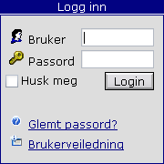
For å logge på som bruker i systemet må du først bli lagt til. Dette gjør du ved å kontakte administrator på email. Denne emailen finner du på hovedsiden til kalenderen.Har du allerede fått tildelt brukernavn og passord av administratoren, taster du dette inn i feltene i innloggingsvinduet og trykker på logg inn. Du vil da bli logget inn og kan starte å bruke kalendersystemet.

Glemt passord

Om du skulle være så uheldig å ha glemt passordet ditt, kan du få tilsendt nytt. Dette gjør du lett ved å trykke på "Glemt passord?" linken rett under "Login" knappen.

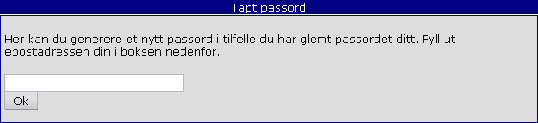

Du kommer da til en ny side der du taster inn e-mail adressen din. Det er viktig at du skriver inn den e-mailen som er registrert på brukeren din. Når dette er gjort trykker du på "Ok" og du vil få tilsendt nytt passord på din registrerte e-mail adresse. I denne mailen får du også en link til din egen innloggede profil, der du kommer direkte til "rediger profil" siden.
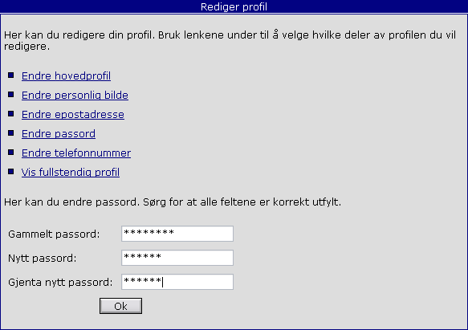

Her taster du inn det passordet du fikk tilsendt på e-mail og lager så ditt eget nye passord. Når dette er gjort kan du neste gang logge inn med ditt nye egendefinerte passord.

Se egen avtaleplan

Når det gjelder å se på avtaleplanen din har du her et par muligheter. Du kan enten velge å se en "ukeoversikt" eller en "dagsoversikt". På "ukeoversikten" ser du alle avtaler som er lagt inn for den gjeldende uken, samt hvor lenge de varer. Hvis du holder musen over en avtale så vil du få opp litt mere informasjon i en "tool-tip boks.

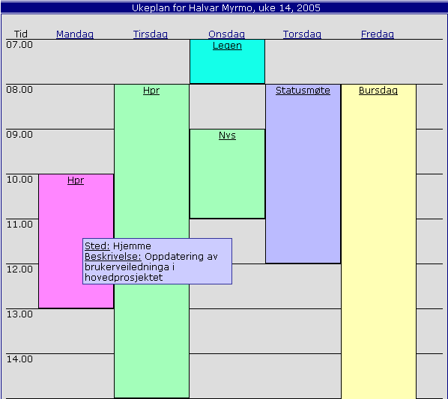

Ønsker du ytterligere informasjon om en avtale, samt muligheten til å endre eller slette den så trykker du på den. Du vil da få opp følgende bilde:

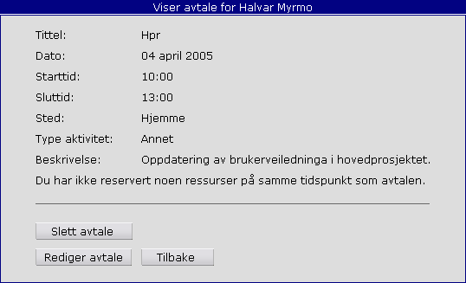

"Dagsoversikten" inneholder en litt grundigere visning av hva som skjer den gjeldende dagen. Du kan fremdeles trykke på avtalen for å få flere detaljer.

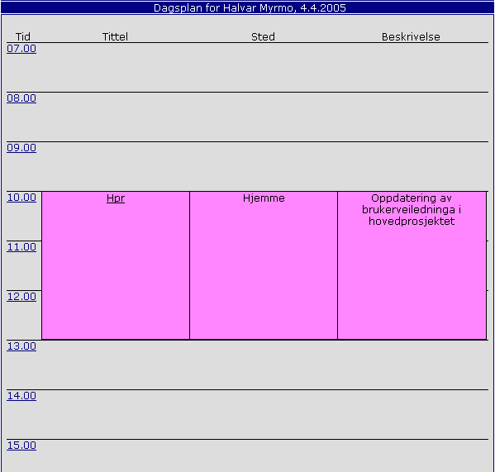

Fargene du ser i ukes og dagsoversikten, står i sammenheng med hvilken type aktivitet det er. Dette fargeskjemaet finner du på venstre side under alle menyene.

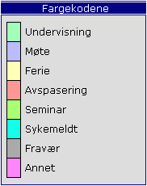

Se andres avtaleplan

For å kunne se andre ansattes avtaleplan, bruker du den lille boksen på venstre side. Her ligger det en liste med alle de ansatte, sortert i alfabetisk rekkefølge på etternavn. Du kan enten scrolle deg nedover til du finner den aktuelle personen, eller du kan trykke på det første navnet i boksen så det blir markert med blått, og så trykke på den første bokstaven i etternavnet for personen du søker. Da vil markøren hoppe ned til den første personen med denne bokstaven som første i sitt etternavn. Når du har funnet og trykket på den aktuelle personen, denne er da merket med blått, trykker du på knappen "hent bruker". Du vil nå få frem den aktuelle avtaleplanen i hovedvinduet.

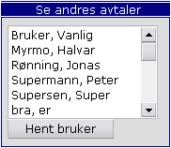

Legge inn enkeltavtale

Skal du legge inn en avtale i kalenderen som bare skal foregå en gang, gjøres dette ved å trykke på "legg til avtale" linken i menyen. Det dukker da opp et skjema i hovedvinduet. Her vil dagens dato være satt som default både som start og slutt dag. Du kan også velge en dag i minikalenderen og trykke på "Legg til avtale", da vil datoen for den dagen du valgte være satt som startdato for avtalen. Det er også mulig å lete seg fram til den datoen du vil legge til en avtale på og trykke på ett gitt tidspuntk. Du vil da komme til legg til avtale hvor dato og klokkeslett er satt.

Du velger først hvilken dag du ønsker å legge til avtalen og når den starter. Deretter velger du hvilken dag og klokkeslett avtalen er ferdig. Videre skriver du inn en tittel, dette er det som vises som skrift i ukevisning. Så fyller du inn hvor avtalen finner sted og hva slags tema det er. Til slutt kan du velge å fylle inn en beskrivelse av avtalen. Når alt er fylt inn trykker du på "Legg til" knappen og avtalen blir lagt til i kalenderen.

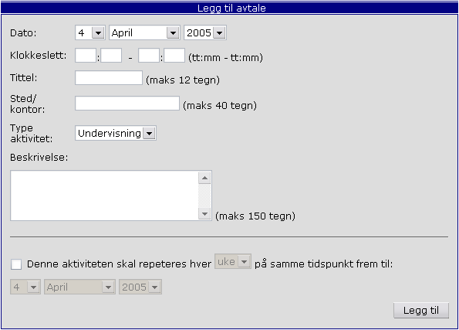

Legg merke til at det ikke er mulig å legge til to avtaler som overlapper hverandre. Hvis avtalen du prøver å legge inn overlapper med en allerede eksisterende avtale så vil du få opp ett skjermbilde som dette:

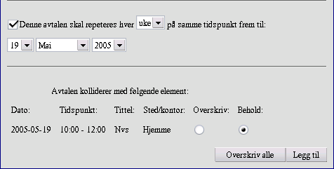

Her kan du velge hvilken av de kolliderende avtalene du ønsker å beholde. Det er også mulig å endre på den avtalen du prøver å legge inn slik at de ikke kolliderer.

Legge inn gjentagende avtale

Skal du legge inn en avtale som gjentar seg selv, kan du bruke denne funksjonen. Den er spesielt nyttig f.eks. når du skal legge inn en forelesning som du holder på samme tid og samme sted hver eneste mandag igjennom semesteret. Dette gjøres på samme måte som når du legger inn en enkelt avtale i systemet, men i tillegg krysser du av i boksen "Denne aktiviteten skal repeteres" Her velger du videre om den skal repeteres hver eneste dag eller hver eneste uke. Til slutt setter du siste dagen den skal gjelde og trykker "Legg til"

Det er også her mulig å trykke på en gitt dato i minikalenderen og så trykke "Legg til avtale" for å få lagt til en avtale på denne datoen. Muligheten for å trykke på en dato og ett tidspunkt er selvfølgelig også mulig.

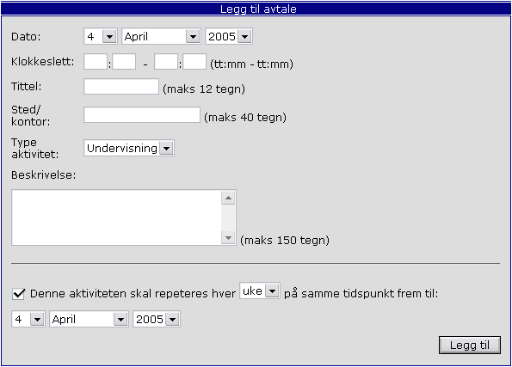

Også her er det mulig at avtalen du prøver å legge inn kolliderer med en allerede eksisterende avtale.

Endre avtale

Om du har lagt til en avtale med feil tidspunkt, feil dag eller agenda, kan du gå inn å endre på denne avtalen ved hjelp av "Endre avtale" knappen. Denne finner du ved å trykke på avtalen, slik at du får opp en mer detaljert informasjon. Her vil det være en knapp som heter "Rediger avtale".

Når du trykker på denne knappen kommer du til et nytt vindu der du får opp avtalens dag, tittel, start og slutt tidspunkt, sted, aktivitet og beskrivelse. Du kan her fritt endre på ønsket informasjon og trykke "oppdater".

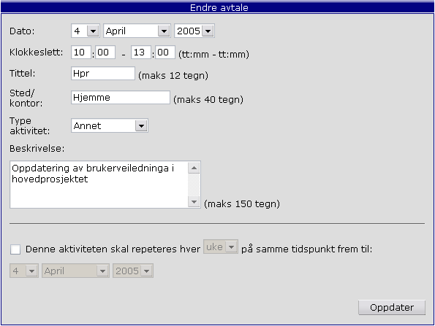

Slette avtale

Er det ønskelig å slette en avtale som er lagt til i kalenderen, gjøres dette også ved å trykke på avtalen for å få opp en mer detaljert visning. Når det gjelder sletting, så finnes det to tilfeller. Avtalen er en enkeltavtale, eller en repeterende avtale. Avhengig av hva slags avtale det er, så vil det dukke opp forskjellige knapper. For en enkeltavtale så vil den detaljerte visningen se slik ut:

Ved å trykke "slett avtale" så vil avtalen bli slettet.
Når det gjelder en repeterende avtale så vil detaljevisninga se slik ut:

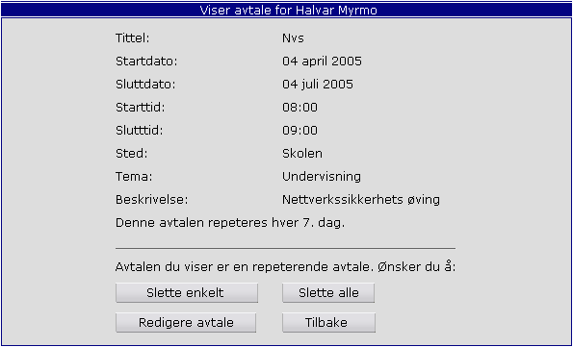

Når du trykker "Slett enkelt" så sletter du bare den ene repetisjonen av avtalen, mens hvis du trykker "Slett alle" så vil hele den repeterende avtalen bli slettet.

Søk i avtaler

Søking i avtaler finne du under "Søk i avtaler" på hovedmenyen. Du velger om du skal søke blant alle brukere, eller du kan velge spesifikkt hvilke brukere du vil søke blant ved å trykke "Velg brukere selv". Du velger også om du vil bruke ett forhåndsdefinert søk blant temaene. Hvis du ønsker å velge selv hvilke temaer det skal søkes blant så trykker du "Egendefinert søk". Til slutt må du velge fra hvilken dato visningen skal begynne og lengden på perioden.

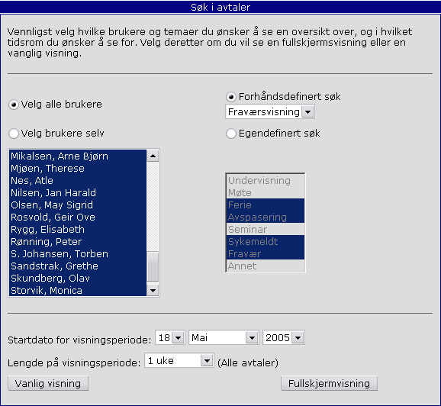

Du vil da få ett skjermbilde som ser slik ut:

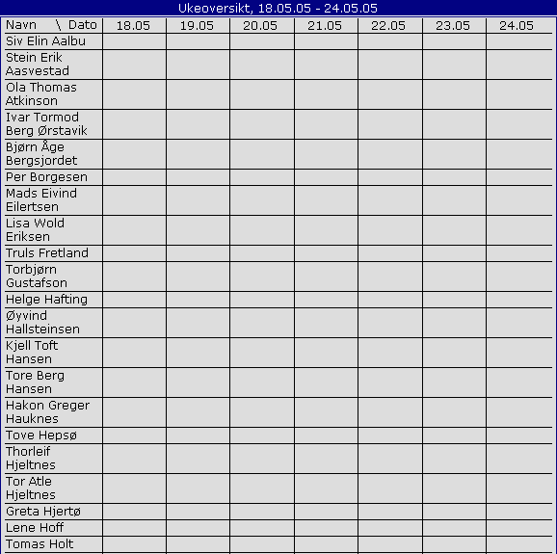

Legg til to-do

Skal du legge inn elementer i to-do lista di så velger du "To-do liste" fra hovedmenyen.

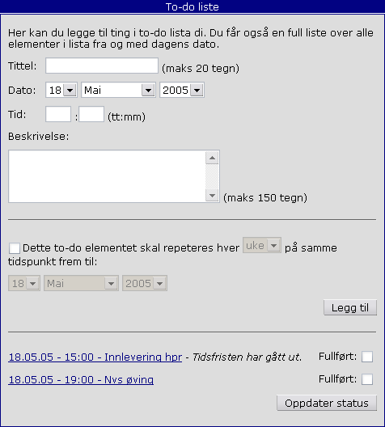

Her kan du fylle ut feltene og trykke "Legg til", så vil det bli lagt til ett nytt element i to-do lista di. Alle eksisterende elementer vil vises i en liste nederst. Hvis tidsfristen på elementet har gått ut så vil dette markeres med at teksten Tidsfristen har gått ut vises.

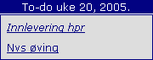

Til høyre under minikalenderen vil det alltid vises en liste over hvilke to-do elementer som er lagt til på den datoen/uken du ser på. Hvis ingen spesifikk dato/uke er valgt så vil listen vise elementer for denne inneværende uke. Hvis tidsfristen på ett element har gått ut så vises dette ved at linken er kursiv.

Endre/slett to-do

Ønsker du å endre eller slette ett to-do element så trykker du bare på linken til elementet. Dette kan du gjøre fra listen du finner under "To-do liste" på hovedmenyen, eller fra listen under minikalenderen. Du vil da få opp følgende bilde:

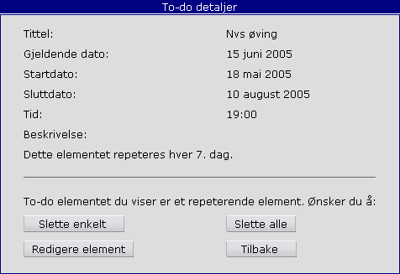

Her vises detaljene til ett repeterende element. Du kan valge å slette dette ene elementet ved å trykke "Slette enkelt", eller å slette alle elementene ved å trykke "Slette alle". Hvis du ønsker å redigere ett element så velger du "Redigere elemente".

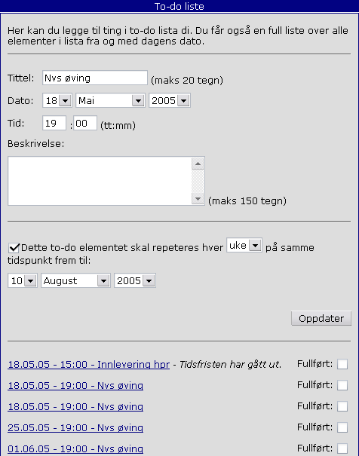

Her kan du endre på den informasjonen du ønsker og så trykke "Oppdater".

Oppdater status på to-do

Oppdatere statusen til ett to-do element gjør du ved å trykke "To-do liste" på hovedmenyen. Der får du en liste med elementene som ligger i systemet. Du kan krysse av for at påminnelsen er fullført, og siden trykke "Oppdater status". Da vil de avkryssede elementene fjernes fra listen.

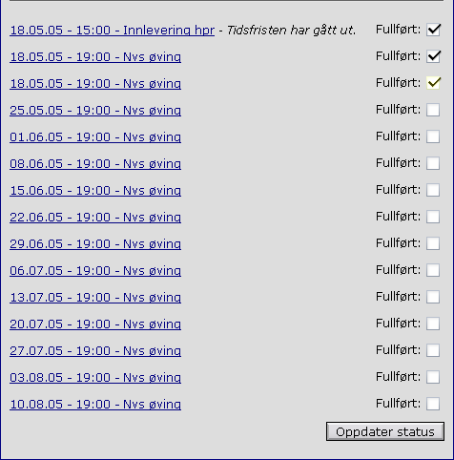

Hvis du ønsker å reserver en av ressursene som ligger inne i systemet så velger du "Reserver ressurs" fra hovedmenyen.

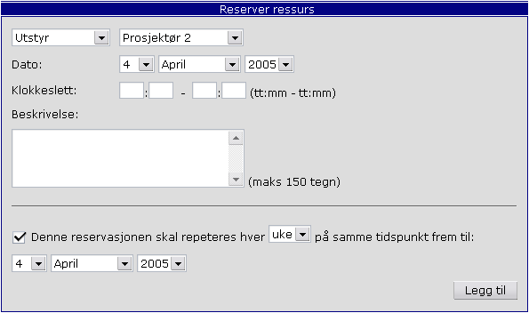

Reservasjon av ressurser foregår på samme måte som å legge til en avtale. Den største forskjellen ligger i at du må velge hvilken ressurs du ønsker å reservere fra nedtrekkslistene. Du vil merker at hver du velger en ressurs, så vil den lille kalendere endre seg, slik at det er mulig å se hvilke dager ressursen er reservert. Ønsker du å slette eller redigere en reservasjon, så fungerer også dette på samme måten som med avtaler.

Vis reservasjoner

Hvis du ønsker å på reservasjonesplanen til en ressurs som ligger inne i systemet, så velger du "Vis reservasjoner" fra hovedmenyen. Her velger du hvilken ressurs du ønsker å se reservasjoner for.

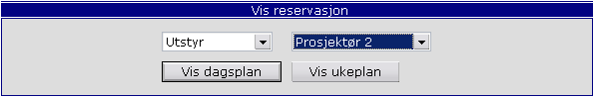

Deretter velger du om du vil se dags eller ukesplanen til ressursen. Når du har gjort det så vil den lille kalenderen vise hvilke dager ressursen er reservert, og du kan navigere deg rundt for å finne nøyaktig den dagen du er ute etter.

Søk i reservasjoner

Søking i reservasjoner finne du under "Søk i reservasjoner" på hovedmenyen. Du velger om du skal søke i gitte typer ressurser, eller du kan velge spesifikkt hvilke ressurser du vil søke blant ved å velge "Egendefinert søk". Og så velger hvilken dato visningen skal starte fra, og hvor lang periode du ønsker å se en oversikt over.

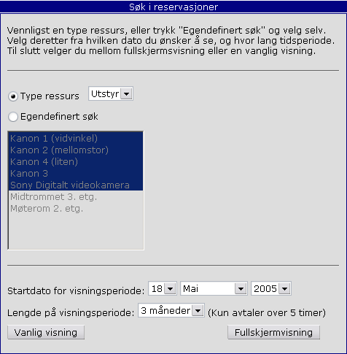

Du vil da få ett skjermbilde som ser slik ut:

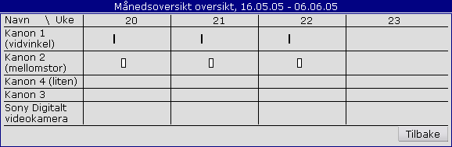

Hvordan bruke kalenderen

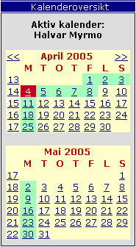

Bruk av kalenderen går på den lille måndelige oversikten øverst til høyre i vinduet. Her har du en oversikt over alle ukedagene i den gjeldende måneden. Under har du en oversikt over neste måned. Du kan ved hjelp av pilene på kalenderen navigere deg frem og tilbake til neste måned. Du vil da får den måneden du har valgt pluss neste måned i kalenderen under.

Den røde firkanten i kalenderen er dagen i dag. De grønne feltene er dager det har blitt lagt inn avtaler på. For å se disse avtalene har du to muligheter. Du kan enten trykke på den gjeldende dagen, og da komme til en dagsoversikt for denne dagen. Om du heller vil ha en litt mer generell oversikt over dagen og kanskje de neste dagene, kan du trykke på ukenr. Da får du opp ukeskalenderen for den valgte uken.

Avhengig av hvor du befinner deg i systemet så vil denne kalenderen endre seg. Hvis du ser på avtalene til en annen bruker så vil "Aktiv kalender" endres til denne personens kalender. Dette fungerer også når du ser på reservasjoner av utstyr.

Endre profil

Er du ikke fornøyd med profilen din, eller du har hatt en adresseendring, eller kanskje du bare har lyst til å endre avatarbilde, bruker du "Endre profil" fra hovedmenyen. Du får nå opp et sett linker for redigering av profilen. "Endre hovedprofil" gir deg mulighet til å endre "fornavn, etternavn, adresse, postnr, poststed og kontor nr".

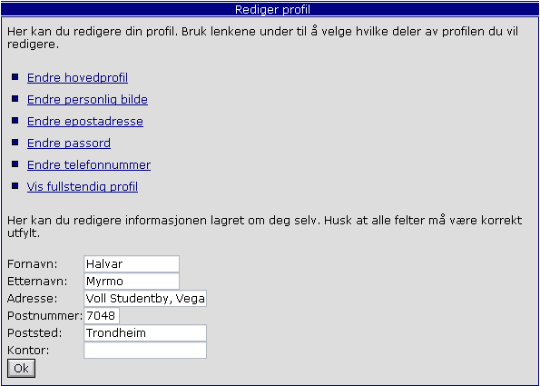

"Endre personlig bilde" gir deg muligheten til å laste opp et avatarbilde om du ikke har det, eller erstatte et allerede eksisterende bilde. Du vil få opp en liten tekst som forklarer størrelsen og formatet bildet må være på. Du har også muligheten til å tilbakestille avataren din til default, ved å trykke "Tilbakestill personlig bilde".

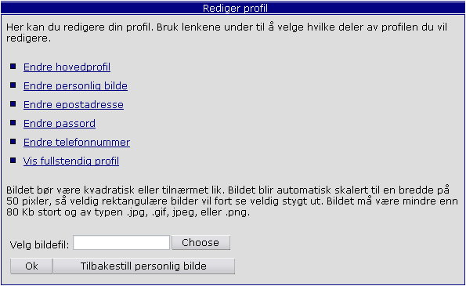

"Endre epostadresse" gir deg muligheten til å endre epostadresse. Det er viktig at denne er korrekt, da denne brukes når du har mistet passordet ditt.

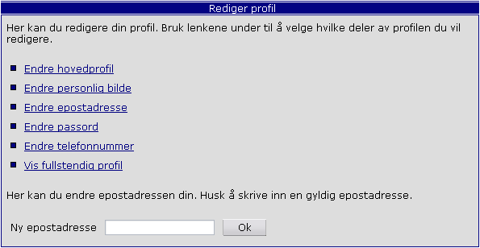

"Endre passord" gir deg mulighet til å endre passordet ditt.

"Endre telefonnummer" gir deg mulighet til å legge inn eller endre eksisterende telefonnummer. Du kan legge til så mange nummer du vil.

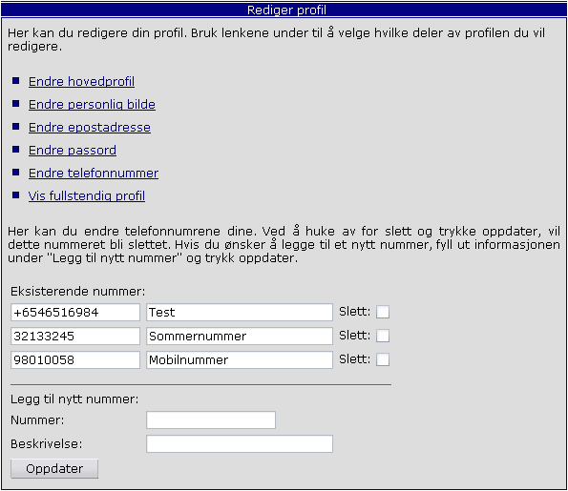

"Vis fullstendig profil" lister ut hele profilen din med all data og avatarbilde. Denne funksjonen er fin å bruke om du lurer på om du har tastet inn riktig informasjon.

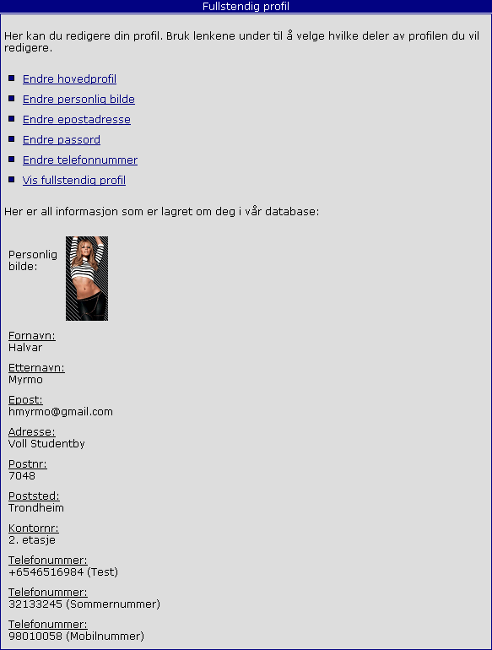

Generell navigering og informasjon

Når det gjelder navigering i systemet, kan dette gjøres på mange måter alt ettersom hvor du skal. En ting som er viktig å huske på her er at bruk av "tilbake" knappen i browseren kan være uheldig. Det samme gjelder også bruk av "backspace" knappen på tastaturet for å navigere seg bakover på tidligere sider. Det er mest hensiktsmessig å bruke linkene, knappene og funksjonene i kalenderen.

Når det gjelder data i inputfeltene, anbefales det å holde seg til vanlige bokstaver og tall. Det vil si minst mulig bruk av spesialtegn og andre ascii tegn.

Kalenderen kan også brukes til å legge inn avtaler for helgedagene lørdag og søndag. Men legges det inn avtaler på disse dagene vil det ikke bli vist i ukesoversikten over avtaler. Du vil fremdeles kunne se avtalene om du går inn på den enkelte dagen. Dagen vil også bli markert i hovedkalenderen på høyre side med farge for å vise at det er lagt inn en aktivitet på denne dagen.

Om du kommer borti tilfeller der du skal legge inn ferie for en halv dag og kontinuerlig videre frem en uke, må dette gjøres i to operasjoner. Først må du legge inn ferie på slutten av den første dagen, for så å gå inn på nytt å legge til ferie for de resterende kontinuerlige dagene.

Det er også mulig å printe ut ukesoversikten sin. Dette gjøres ved at man finner den oversikten som man ønsker å printe ut, og så bruker man printing funksjonen som er innebygd i browseren. Dette fungerer desverre ikke i IE siden denne ikke støtter skikkelig bruk av CSS2, så hvis du ønsker å printe, bruk Opera8 eller Firefox.

